Каждый год 1 декабря весь мир отмечает день борьбы со СПИДом. Это не просто очередная значимая дата в календаре, а день скорби по миллионам умерших от этой неизлечимой болезни.

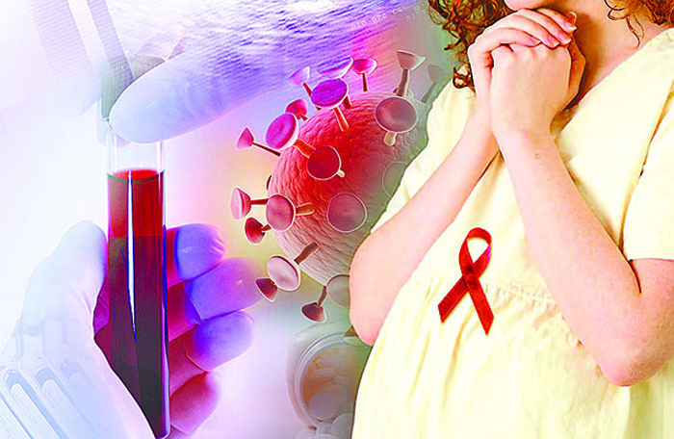

Что такое СПИД у детей -
СПИД у детей – заболевание, которое начинается с инфицирования ребенка вирусом иммунодефицита человека (ВИЧ), который поражает клетки множества систем и органов (прежде всего, иммунной и нервной), сопровождается проявлением множества инфекций.
Множество пациентов с ВИЧ и СПИДом не догадываются о своем диагнозе. Или же родители скрывают статус больного ребенка.
ВИЧ/СПИД передается детям такими путями:
- через плаценту
- во время родов
- на протяжении периода кормления грудью
- парентеральными путями (инъекции и манипуляции с применением мединструментов; переливание крови, ее компонентов и препаратов; при трансплантации органов)
- половым путем (подростки)
Если беременная мать не применяла профилактические меры, то частота передачи ВИЧ ребенку составит 15-30/100.
Классификация стадий СПИД у детей согласно ВОЗ:
- начальная (острая);
- персистирующая генерализованная лимфаденопатия;
- СПИД-ассоциированный комплекс;
- развёрнутый СПИД.

Симптомы СПИДа у детей
У детей СПИД может быть врожденным или приобретенным.
Виды врожденного СПИДа у детей (по симптомам):
- дизморфический синдром (его находят у ребенка, мать которого была инфицирована; проявляется гидроцефалией, микроцефалией, кальфицикацией мягких тканей мозга, симптомами энцефалопатии)
- СПИД-ассоциированный комплекс (проявления, которые встречаются при этом комплексе в сочетаниях или по-одиночке: длительные лихорадочные состояния с выраженным потоотделением, генерализованная лимфоаденопатия, длительные диареи неопределяемого генеза, гепатоспленомегалия, экзантемы непонятных причин)
- собственно СПИД (проявляется инфекциями и онкологическими проявлениями)
У детей с врожденным заболеванием появляются оппортунистические инфекции вирусного и бактериального плана, которые протекают тяжело; при них обычно развиваются септические осложнения, гематогенное диссеминирование. «Лидирует» инфекция, которая вызывается условно-патогенной флорой. Дети с врожденным ВИЧ живут не более 2 лет, затем наступает летальный исход.

Приобретенные ВИЧ инфекции у детей

При приобренном ВИЧ/СПИД у детей происходят тяжелые изменения в центральной нервной системе:
- прогрессирующая энцефалопатия с развитием судорожного синдрома
- задержки психического развития
- атаксия
- оппортунистические инфекции

Онкология при приобретенном СПИДе у детей проявляется:
- саркомой Капоши (это доброкачественная эпидермальная опухоль, которая базируется на коже или слизистой пищеварительного тракта)
- выпячиванием кожных покровов
- гирляндообразными пятнами синюшного оттенка
- плотными тестоватыми массами на поверхности слизистой оболочки
- гиперемированными или синюшными полипами очень больших размеров
- симптомами кишечной непроходимости у ребенка

СПИД поражает в организме ребенка:
- периферические лимфоузлы (увеличиваются)
- печень и селезенку
- синдром истощения
- нарушение темпов физического развития
- кожу (вызывает ксероз, пятнисто-папуллезные высыпания, васкулиты)
- слюнные железы (вызывая паротит)
- дыхательную систему (лимфоидная интерстициальная пневмония)
- центральную нервную систему (ВИЧ-энцефалопатия)
- сердечно-сосудистую систему (вызывает сердечную недостаточность и кардиопатию)
- почки (появляется почечная недостаточность, нефротический синдром, протеинурия,)
- пищеварительный тракт (у детей возникает синдром мальабсорбции)
- гематологическую систему (появляется тромбоцитопения, лейкопения, анемии)

Диагностика СПИДа у детей

Врачи собирают анамнез, проводят осмотр, обращая внимания на типичные проявления СПИД у детей, проводят лабораторные исследования. К СПИД-маркерным инфекциям относят две группы. В первой группе находятся такие болезни:
- криптоспоридиоз с диареей более 1 месяца
- кандидоз пищевода, трахеи, бронхов, легких
- системная герпетическая инфекция более 1 месяца
- цитомегаловирусная инфекция у больных старше 1 месяца
- лимфома головного мозга
- саркома Капоши
- токсоплазмоз ЦНС у лиц старше 1 месяца
- пневмоцистная пневмония
- диссеминированная микоплазменная инфекция

Ко второй группе СПИД-маркерных инфекций относят:
- ВИЧ - энцефалопатию
- сочетанные или рецидивирующие бактериальные инфекции у детей до 13 лет
- диссеминированный микобактериоз
- саркому Капоши у больных любого возраста
- дистрофию непонятной этиологии
- сальмонеллезную септицемию
- внелегочный туберкулез

Лечение СПИДа у детей

Детям при СПИДе (врожденном или приобретенном) необходима долгая противоинфекционная терапия. При наличии опухолей часто нужны хирургические методы лечения. Иммунозаместительная терапия заключается в пересадке костного мозга или переливании лимфоцитарной массы. Необходимов иммуномодуляторов (гамма-интерферон, интерлейкин 2), который стимулируют образование Т-хелперов.

Прогноз при СПИДе во всех случаях неблагоприятный.

Профилактика СПИДа у детей

Первичные профилактические меры заключаются в тестировании крови доноров на наличие ВИЧ, чтобы пациентам не были перелиты зараженные препараты. Следует применять обеззараженные инструменты при проведении различных медманипуляций и хирургических операций. Также среди профилактических мер выделяют пропаганду здоровых сексуальных отношений с единственным партнером и применением контрацепции. Этот метод актуален для подростков. Но уроки сексуального воспитания проводятся также в некоторых школах.

Если о диагнозе ВИЧ/СПИД стало известно беременной женщине, ей рекомендуется прервать беременность, поскольку есть большой риск передачи инфекции ребенку. Во второй половине беременности возможен курс терапии азидотимидином. Это уменьшает риск рождения зараженного малыша с 50% до 25%.

В случае рождения ребенка от зараженной матери, прибегают к кесаревую сечению, чтобы не было горизонтального заражения. Ребенка после рождения следует отлучить от груди матери с ВИЧ/СПИД. Если женщина хочет иметь ребенка от ВИЧ - инфицированного мужа, то возможно искусственное оплодотворение сперматозоидами, прошедшими специальную обработку.

На сегодняшний день нет специфической вакцины, которая защищала бы детей и взрослых от ВИЧ/СПИД. Причины в том, что при вакцинации невозможно получить адекватный иммунный ответ; выделено несколько серотипов ВИЧ; риск непредсказуемых последствий в организме вакцина может стать опасной для акцептора.

ВИЧ-ассоциацией была разработана система рекомендаций по охране прав детей с ВИЧ:
- Решение о посещении ребенка с таким диагнозом школы или другого коллектива детей должны принимать коллегиально председатель мэрии по здравоохранению, представители социальных служб, медработники, родители и педагоги.
- Следует оценивать физические и соматическое состояние ребенка, когда выносят решении о посещении им детского коллектива.
- При решении вопроса об усыновлении отказных детей обязательное исследование на ВИЧ-инфицированность.
- Изоляции подлежат дети с серьезными психическими отклонениями и наличием мокнущих поверхностей тела.
- Должно происходить регулярное медицинское освидетельствование ВИЧ-инфицированного.
- Весь персонал работающий с этими детьми должен ежегодно проходить специальную подготовку, экзамен.
- ВИЧ-инфицированные дети имеют все права, указанные в Конституции.
- Дети с ВИЧ/СПИД имеют право на врачебную тайну.
